Определить в БНФ понятие «идентификатор» языка С++

<индетификатор>::=<буква>,{<буква>|<цифра>}

<буква>::=A|B|C|…|Z|a|b|c|…|z|_|

<цифра>::=|1|2|3|4|5|6|7|8|9|0|

G({0-1, A-z, _}, {I,B,С}, P, I)

I -> B,{B|C}

B-> |A|…|z|_|

C->|0|…|9|

I->BBC->aBC->abC->ab1

I->BBC->BB1->Bb1->ab1

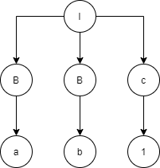

c. грамматика вида 2, т.к. нетерменал порождает нетерменал или цепочку без зависимости от контекста.